1. Выполнил.
2. Для этого задания использовал MySQLWorkbench;

CREATE SCHEMA `example` ;

CREATE TABLE ` example `.`users` (

`id` INT NOT NULL AUTO_INCREMENT,

`name` VARCHAR(45) NOT NULL,

PRIMARY KEY (`id`));

INSERT INTO `example`.`users` (`name`) VALUES ('Tom');

INSERT INTO `example`.`users` (`name`) VALUES ('Nik');

SELECT * FROM example.users;

1. Для этого задания использовал PhpMyAdmin.

Создал БД

CREATE SCHEMA `sample` ;

Создал дамп.

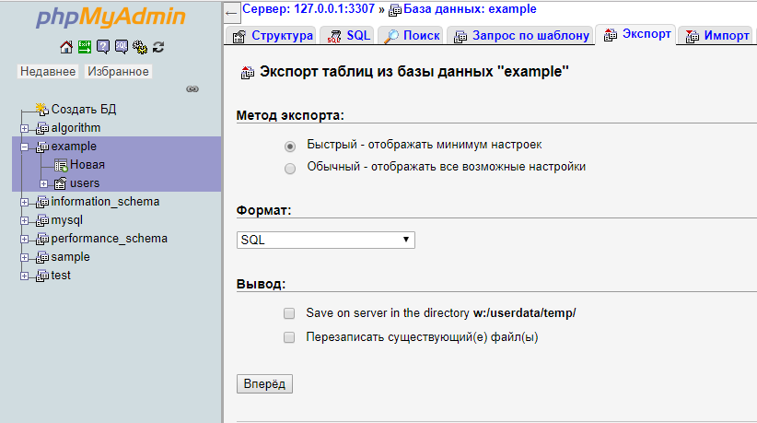

Импортировал дамп в sample.

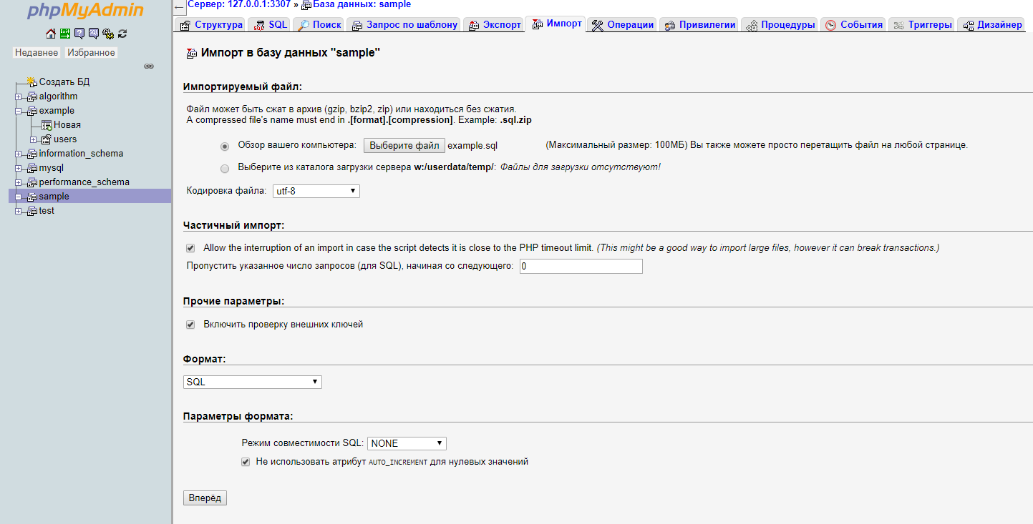

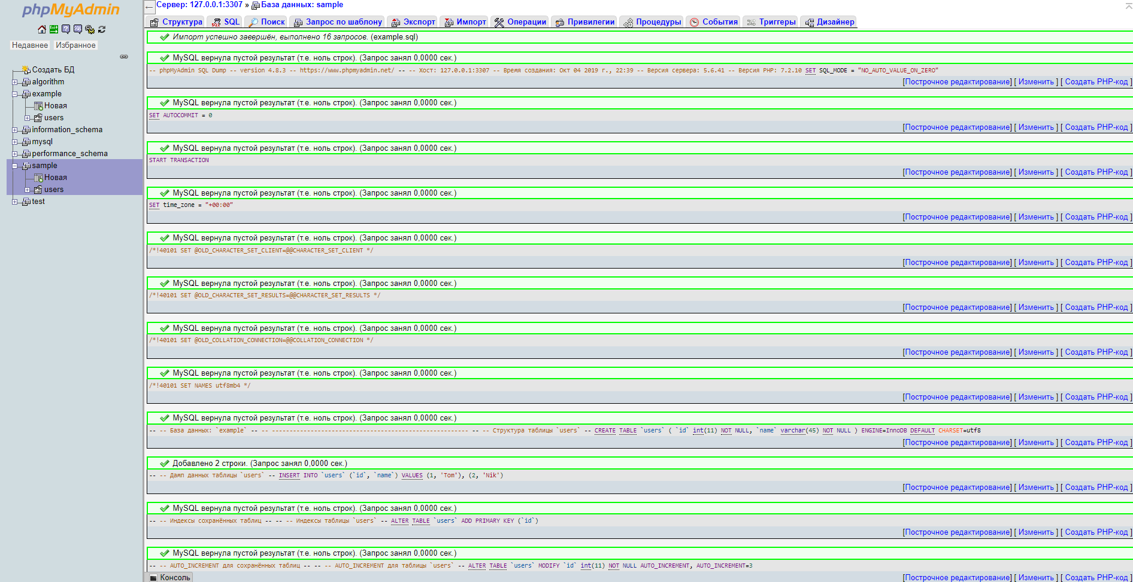

Импортированная таблица.

